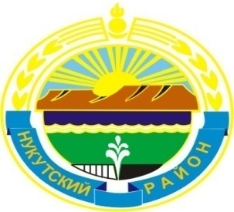

МУНИЦИПАЛЬНОЕ ОБРАЗОВАНИЕ
«НУКУТСКИЙ РАЙОН»

АДМИНИСТРАЦИЯ
МУНИЦИПАЛЬНОГО ОБРАЗОВАНИЯ
«НУКУТСКИЙ РАЙОН»

ПОСТАНОВЛЕНИЕ
от 15 октября 2015 года № 368 п. Новонукутский

О создании комиссии по соблюдению требований
законодательства в области
физической культуры и спорта

В связи с участившимися случаями травматизма на объектах спорта в Иркутской области по причине ненадлежащего контроля со стороны органов местного самоуправления за безопасностью спортивного оборудования, установленного на объектах спорта в муниципальных образованиях Иркутской области, для необходимости осуществления проверки спортивных объектов, расположенных на территории муниципального образования «Нукутский район», руководствуясь ст. 4 Федерального закона от 04 декабря 2015 года № 329-ФЗ «О физической культуре и спорте в Российской Федерации», ст. 35 Устава муниципального образования «Нукутский район», Администрация

ПОСТАНОВЛЯЕТ:
1. Утвердить состав комиссии по соблюдению требований законодательства в области физической культуры и спорта (далее – комиссия), для необходимости осуществления проверки спортивных объектов, расположенных на территории муниципального образования «Нукутский район» в следующем составе:

Председатель комиссии:
Хойлова Мария Петровна - заместитель мэра муниципального образования
«Нукутский район» по социальным вопросам

Секретарь комиссии:
Андреев Александр Владимирович - главный специалист по физической культуре и
спорту Администрации муниципального образования «Нукутский район»

Члены комиссии:
Баторов Константин Маратович - председатель Думы МО «Нукутский район»
Шаракшинова Екатерина Семеновна - начальник Управления образования администрации МО «Нукутский район»
Арботнеев Андрей Данилович - директор МОУ ДОД Нукутская ДЮСШ

2. Главному специалисту по физической культуре и спорту Администрации муниципального образования «Нукутский район» (Андреев А.В) разработать и утвердить Положение о комиссии.
3. Опубликовать настоящее постановление в печатном издании «Официальный курьер» и разместить на официальном сайте муниципального образования «Нукутский район».
4. Контроль за исполнением настоящего постановления возложить на заместителя мэра муниципального образования «Нукутский район» по социальным вопросам М.П. Хойлову.

Мэр С.Г. Гомбоев

